Массажное кресло МР Maybach (96000 руб. вместо 160000 руб.)

Тип товара: Массажное кресло
Производство: Англия
Срок гарантии: 5 лет

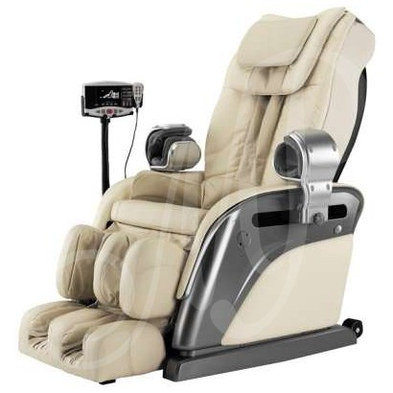

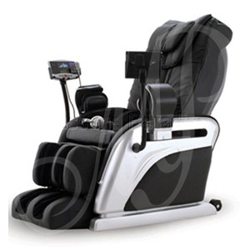

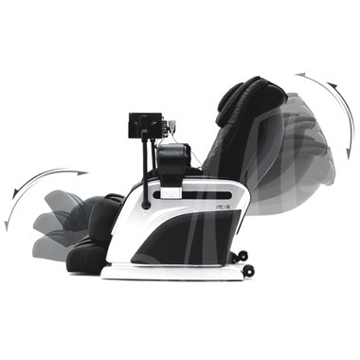

- Система 6-ти роликового массажа спины

- Уникальная «Система Массажа 3D Beta»

- Система «Full option Audio/Video»

- Система сканирования тела

- Более 218 различных комбинации

- 6 автоматических программ массажа

Общее описание:
Революция в Мире Массажных Кресел!

Компания «Массажный Рай» опять удивляет Мир суперсовременной новинкой:

Массажное кресло «Maybach»

Следуя концепции «Все функции Мира в одном кресле», мы создали современное, с инновационной функциональностью массажа кресло!

Вам предоставляется широкий спектр настроек:
- Регулировка скорости работы массажных роликов. 5 уровней.
- Регулировка интенсивности работы Воздушных Подушек. 5 уровней
- Регулировка охвата ширины роликов. 5 различных позиции
- Вибрационная функциональность массажа имеет 5 уровней интенсивности, и включаются по Вашему желанию.
- Возможность отдельного массажа рук, сиденья и ног.
- Впервые! 2 пульта управления для Вашего удобства. Пульты имеют разную величину. Маленький пульт «размером в ладонь», для того, чтобы, находясь в разном положении, Вам не пришлось держать в руках квадратный пульт.
Думая о Вас, мы разработали самую современную модель массажного кресла и постарались сделать так, чтобы Вы смогли окунуться в удивительный и неповторимый мир массажа от кресла « Maybach ».

Именно это кресло предложит Вам весь комплекс неповторимых массажных программ, музыки, видео и отдыха. Словом, все то, что необходимо для того, чтобы отвлечься от ежедневных проблем и постоянного напряжения и полностью расслабиться и насладиться возможностями массажного кресла « Maybach »!

Массажное кресло « Maybach » - Почувствуй Себя Королем!

Особенности:
Ведущие технологии нашей компании разработаны для ВАС:

Система 6-ти роликового массажа спины

В большинстве кресел лишь 4 ролика. Это позволяет проводить массаж даже в самых недоступных частях Вашего тела и расслаблять самые напряженные точки.

Уникальная «Система Массажа 3D Beta»

Так называемый Трехмерный режим массажа, версия Beta . Если Вы хоть раз были у массажиста, то прекрасно понимаете, что он делает массаж Всей рукой. Традиционные режимы массажа в кресле, имитируют движение кистью рук, а наша система 3D массажа имитирует плавные движения Вашего профессионального массажиста, доставляя неповторимые ощущения!

Система «Full option Audio/Video»

Данная система позволяет Вам наслаждаться всей полнотой прославленной Аудио – массажной терапии и получить инновационные «Визуальные» ощущения. Массажное кресло оснащено специальным уникальным устройством для проигрывания DVD / MPEG / TV . Таким образом, сидя в Массажном кресле « Maybach », Вы можете вместе с массажем одновременно смотреть DVD фильмы, музыкальные клипы или любимые программы и вместе с этим наслаждаться непревзойденным качеством массажа!

Система сканирования тела

Позволяет роликам индивидуально подстраиваться под особенности Вашего тела.

Более 218 различных комбинации

Они составляются из следующих видов массажа: Разминающий, Похлопывающий, Ритмичный, Шиацу и 2 инновационных видов массажа: Волнообразное постукивание и Кулачковый. Добавив к этому возможности системы Трехмерного массажа и программы массажа различных частей тела, Вы сможете ощутить разнообразие всех комбинации массажа.

6 автоматических программ массажа

Для Вас мы разработали специальные программы, для того, чтобы Вам не пришлось долго мучаться с различными комбинациями. Одним нажатием кнопки Вы получите специально разработанные Израильскими медиками автоматические программы массажа:
- Общая программа массажа.
- Освежающая программа массажа.
- Расслабляющая программа массажа.
- Восстановительная программа.
- Программа массажа Нижней части тела. Эта программа освободит поясницу от напряжения, а также расслабит все углы нижней спины, дойдя вплоть до копчика.
- Программа массажа Верхней части тела. Данная программа создана для полного расслабления шеи, плеч, головы и т.д.
Система подогрева спины и ног.

Уникальный массаж вместе с мощным подогревом позволяет улучшить метаболизм и кровообращение, а также позволяет предотвращать ревматизм. Подогрев в области ног оказывает благотворное воздействие на такие органы как легкие, сердце, печень, жёлчный пузырь, почки, двенадцатиперстная кишка, поджелудочная железа, голова, плечи, уши, глаза и на пищеварительную систему.

Установка 4-х собственных программ

Если вам, больше всех понравился определенный вид массажа или определенная комбинация различных видов, и Вы хотите получать именно его при включении кресла, то массажное кресло « Maybach » даст Вам возможность устанавливать до 4-х собственных программ. Оно с легкостью запоминает понравившиеся Вам виды массажа и Вам нужно будет лишь нажать 1 кнопку, чтобы насладиться Вашим любимым видом массажа!

Уникальная система Воздушного Массажа!

В Массажное кресло « Maybach » мы внедрили 45 воздушных подушек с уникальной системой необычного воздушно – вакуумного массажа, а массажа воздушно – волнообразного. Данный Вид массажа наиболее эластичен и подстраивается под все контуры Вашего тела. Основные особенности Воздушного массажа:
- Уникальная система воздушно – волнообразного массажа!
- 45 воздушных подушек для массажа спины!
- 36 воздушных подушек для массажа Ваших ног!
- Система работы воздушных подушек для массажа бедер. В Массажном кресле « Maybach » подушки установлены по бокам, что дает наибольший охват Ваших ног. Подобная система делает массаж нижней части голеней и ног (как в обычных креслах)
- 2 воздушные подушеки для массажа рук!
Система воздушного массажа ног и рук

Впервые в наших креслах уникальная система массажа для ваших ног: 36 воздушных подушек по бокам поддерживают уникальные овальные ролики под ступнями и икрами. Тем самым, обеспечивая вашим ногам полное расслабление! Массаж рук, кроме встроенных 12 Воздушных подушек, имеет удобную колесную систему движения, с помощью которой, без лишних усилий Вы сможете двигать ее и устанавливать на любую удобную для Вас позицию. Тем самым это позволит Вам расслабить вечно напряженные предплечье и руки!

Характеристика:
Спецификация:

Размеры в коробке: | 125х92х85 см
Размеры без коробки: | 130х93х123 см
Вес: | 125 кг
Угол наклона спинки: | 120°-170°
Напряжение: | 220-240 V
Частота: | 50/60 Hz
Мощность: | 230 W

